Erneuerbares Gas in Österreich 2040
Energie-/Klimapolitik
Martin Baumann⁽¹⁾, Karin Fazeni-Fraisl⁽²⁾, Thomas Kienberger⁽³⁾, Peter Nagovnak⁽³⁾, Günter Pauritsch⁽¹⁾, Daniel Rosenfeld⁽²⁾, Christoph Sejkora⁽³⁾, Robert Tichler⁽²⁾
⁽¹⁾Österreichische Energieagentur, ⁽²⁾Energieinstitut an der Johannes Kepler Universität Linz, ⁽³⁾Lehrstuhl für Energieverbundtechnik der Montanuniversität Leoben

Motivation und zentrale Fragestellung
Die Reduktion der Treibhausgasemissionen zur Erreichung der Ziele des Übereinkommens von Paris erfordert die vollständige Dekarbonisierung des Energiesystems und damit auch die Unabhängigkeit von fossilem Erdgas. Sowohl von Seiten der Politik wie auch der Wirtschaft gibt es das Bestreben, fossiles Erdgas durch Gas aus erneuerbaren Quellen zu ersetzen. Gleichzeitig gibt es unterschiedliche Annahmen zum heimischen Angebot an erneuerbaren Gasen.

Ziel dieser Arbeit war es, zur Unterstützung der energiepolitischen Diskussion den Bedarf der Gasmengen aus den Bereichen Industrie, Güterverkehr, KWK-Anlagen und Heizwerke im Jahr 2040 zu quantifizieren und dem realisierbaren Aufbringungspotential von erneuerbarem Gas aus biogenen Reststoffen ohne Nutzungskonkurrenz gegenüberzustellen.

Methodische Vorgangsweise
Die Abschätzung der Nachfrage nach Gasen konzentriert sich auf drei Bereiche: Industrie/Gewerbe; Mobilität, unterteilt nach Güterverkehr (Straße, Schiene, Binnenschifffahrt), Luftfahrt und öffentlicher Verkehr sowie KWK-Anlagen und Heizwerke. Die Betrachtung der Nachfrage nach erneuerbaren Gasen aus Industrie und Gewerbe erfolgt in einer Kombination einer Bottom-Up sowie einer Top-Down-Abschätzung. Dabei werden sowohl die energetisch als auch die stofflich genutzten Mengen berücksichtigt und - wo notwendig - nach Methan und Wasserstoff differenziert.

Die Nachfrage nach erneuerbarem Gas wird in zwei unterschiedlichen Szenarien ermittelt. Für das Szenario „Infrastrukturnutzung“ wird angenommen, dass die bestehende technologische Infrastruktur im Gasbereich in höherem Ausmaß weiterhin verwendet wird, Effizienzverbesserungen von und Verschiebungen zwischen Technologien findet im Rahmen bisher beobachteter Trends statt. Im Szenario „Exergieeffizienz“ wird angenommen, dass die durch eine ambitioniertere technologische Entwicklung früher verfügbaren Zukunftstechnologien eine exergieoptimierende Nutzung erneuerbarer Gase möglich machen.

Die Ermittlung der Verfügbarkeit von erneuerbarem Gas erfolgt anhand der Mengen an Methan, die aus biogenen Reststoffen ohne Nutzungskonkurrenz erzeugt werden können. Nicht abgeschätzt werden die potentiell zur Verfügung stehende Aufbringung und der dafür notwendige Energieeinsatz von erneuerbarem Wasserstoff.

Die Abschätzungen der Nachfrage sowie des Angebots werden für das Jahr 2040 ohne Betrachtung der zeitlichen Entwicklung durchgeführt.

Explizit nicht betrachtet werden der Bedarf an erneuerbarem Gas als Zwischenstufe für die kurz- und langfristige Speicherung von Energie sowie die potentielle Nachfrage aus dem Gebäudesektor. Es erfolgte keine Betrachtung von Energieerzeugung und -verbrauch des übrigen Energiesystems.
Ergebnisse und Schlussfolgerungen
Der potentiell durch biogenes Methan abdeckbare Energiebedarf übersteigt das national mobilisierbare Angebot an biogenem Methan um ein Vielfaches. Die Szenarien „Exergieeffizienz“ und „Infrastrukturnutzung“ unterscheiden sich dabei um ca. 35 %. Ein großer Teil der Gasnachfrage in den untersuchten Sektoren kann über Methan oder Wasserstoff aufgebracht werden, wobei diese Flexibilität im Szenario „Exergieeffizienz“ größer ist. Die Hauptnachfrage nach gasförmigen Energieträgern sind die Prozesse aus der energieintensiven Industrie.

Der Gasbedarf des Verkehrssektors im Jahr 2040 beruht in beiden Szenarien hauptsächlich auf der Nachfrage nach E-Fuels und der damit einhergehenden Nachfrage nach H2 für deren Herstellung.

Das Angebot an biogenem Methan wird ungefähr zu gleichen Teilen aus anaerober Vergärung sowie der Gasification von forstlicher (Rest-)Biomasse bereitgestellt. Zur Hebung des realisierbaren Potentials an biogenem Methan aus der anaeroben Vergärung ist eine Neugestaltung der Wertschöpfungsketten zur Verwertung von biogenen Reststoffen notwendig.

Da die Deckung der Nachfrage nach grünen Gasen im Jahr 2040 für die untersuchten Sektoren ausschließlich durch das Angebot von biogenen Gasen nicht möglich sein wird, ist die weitere Nachfrage durch heimischen erneuerbaren Wasserstoff sowie durch Importe zu decken.

Der Vergleich der beiden Szenarien zeigt die Bedeutung, den Gesamtenergiebedarf durch die priorisierte Anwendung exergetisch effizienter Prozesse und Technologien zu senken.
Langfristig sind jene Sektoren prioritär mit grünem Gas zu versorgen, die aus technischen Gründen keine Substitutionsmöglichkeiten zu gasförmigen Energieträgern aufweisen. Die langfristige Priorisierung ist für die Standortsicherung industrieller Produktion und somit auch der Wertschöpfungsketten von Bedeutung.

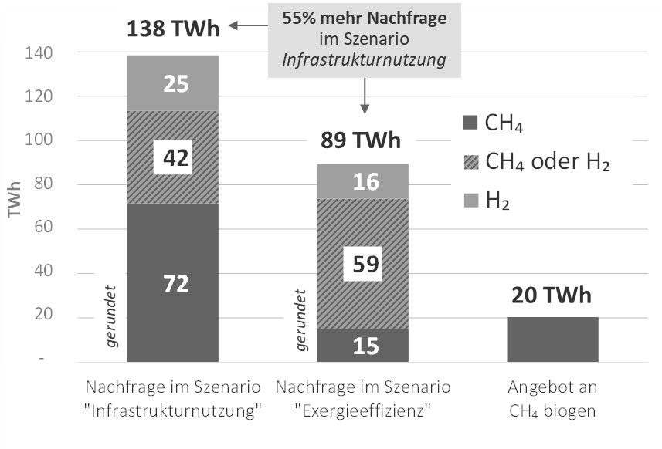
Abbildung 1: Vergleich der Nachfrage der betrachteten Bereiche Industrie, Verkehr, KWK/Heizwerke mit dem Angebot an Methan aus biogenen Reststoffen

Mariahilfer Str. 136, 1150 Wien, +43 (0)1586-1524-649167, martin.baumann@energyagency.at, www.energyagency.at

